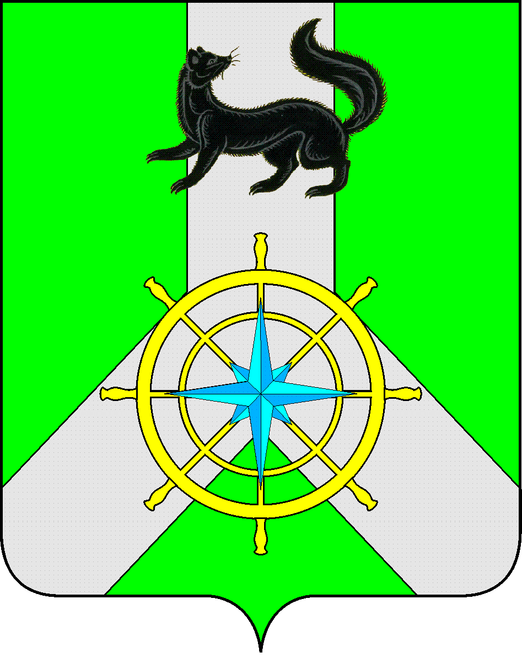
Р О С С И Й С К А Я Ф Е Д Е Р А Ц И Я

И Р К У Т С К А Я О Б Л А С Т Ь

К И Р Е Н С К И Й М У Н И Ц И П А Л Ь Н Ы Й Р А Й О Н

А Д М И Н И С Т Р А Ц И Я

П О С Т А Н О В Л Е Н И Е

от 23 сентября 2020 г. |  | № 516
 | г.Киренск

Об утверждении муниципальной программы

В целях эффективного расходования бюджетных средств, в соответствии с пунктом 2 статьи 179 Бюджетного кодекса Российской Федерации, в соответствии с Положением о порядке принятия решений о разработке, реализации и оценке эффективности муниципальных программ Киренского района, утверждённым постановлением администрации Киренского муниципального района от 19 апреля 2016 года № 189 (с изменениями, внесёнными постановлением администрации Киренского муниципального района от 09.09.2016г. №414, от 19.12.2018г. №623), распоряжением администрации Киренского муниципального района от 29 мая 2020г. №85 (с изменением, внесённым распоряжением от 18.09.2020г. №144), руководствуясь статьями 39,55 Устава муниципального образования Киренский район

ПОСТАНОВЛЯЕТ:

- Утвердить муниципальную программу «Профилактика правонарушений на территории Киренского района на 2021– 2026 гг.»;
- Настоящее постановление разместить на официальном сайте администрации Киренского муниципального района http://kirenskrn.irkobl.ru/;
- Настоящее постановление вступает в силу с 01 января 2021 года;
- Контроль по исполнению настоящего постановления возложить на начальника отдела по ГО и ЧС администрации Киренского муниципального района.

И.о. главы администрации
Киренского муниципального района Е.А.Чудинова

